СОВЕТ
Полтавского сельского поселения
Красноармейского района

Р Е Ш Е Н И Е

от 19.12.2013 № 61/5
станица Полтавская

Об утверждении схемы многомандатных избирательных округов для проведения выборов депутатов Совета Полтавского сельского поселения Красноармейского района

Руководствуясь статьей 18 Федерального закона от 12 июня 2002 года № 67-ФЗ «Об основных гарантиях избирательных прав и права на участие в референдуме граждан Российской Федерации», частью 4 статьи 4 Федерального закона от 2 октября 2012 года № 157-ФЗ «О внесении изменений в Федеральный закон «О политических партиях» и Федеральный закон «Об основных гарантиях избирательных прав и права на участие в референдуме граждан Российской Федерации», статьей 14 Закона Краснодарского края от 26 декабря 2005 года № 966-КЗ « О муниципальных выборах в Краснодарском крае», в соответствии с частью 13 пункта 2 статьи 26 Устава Полтавского сельского поселения Красноармейского района, Совет Полтавского сельского поселения Красноармейского района РЕШИЛ:
1. Утвердить схему многомандатных избирательных округов по выборам депутатов Совета Полтавского сельского поселения Красноармейского района (прилагается).
2. Наделить каждого избирателя в образованных многомандатных избирательных округах по выборам депутатов Совета Полтавского сельского поселения Красноармейского района правом проголосовать в избирательном бюллетене за четырех кандидатов в депутаты.
3. Опубликовать настоящее решение в газете «Голос правды».
4. Контроль за выполнением настоящего решения возложить на комиссию по законности, охране прав и свобод граждан и вопросам общественных объединений Совета Полтавского сельского поселения Красноармейского района ( Шашунин).

Заместитель председателя Совета
Полтавского сельского поселения
Красноармейского района И.А. Коба

ПРИЛОЖЕНИЕ
к решению Совета
Полтавского сельского поселения
от 19 декабря 2013 года № 61/5

СХЕМА
многомандатных избирательных округов для проведения выборов депутатов Совета Полтавского сельского поселения Красноармейского района

Полтавский пятимандатный избирательный округ № 1
Численность избирателей 4484 человека, в границах станицы Полтавской:
пер. Западный – полностью,
пер. Кооперативов -полностью,
пер. Мелиораторов -полностью,
пер. Пролетарский - полностью,
пер. Сиреневый - полностью,
пер. Солнечный -полностью,
пер. Строительный № 33-53,36-56,64
пер. Шевченко № 1-5 (полностью),
пер. Экскаваторный № 1—33,2-36,
ул. Бунина –полностью,
ул. Войкова -полностью,
ул. Д. Бедного № 1-29,2-34,
ул. Жлобы № 23-51,34-60а,
ул. Заводская № 15-63,14-96,
ул. Интернациональная №1-55, 4-90
ул. К. Маркса № 1-89, 2-76,
ул. Казачья № 1-69,2-92
ул. Кирова - полностью,
ул. Колхозная №1-83,
ул. Коммунистическая от № 1-97, от 2-116
ул. Кубанская № 1-69, 2-66
ул. Л. Толстого № 1-71,
ул. Ленина № 1-181, 2-76,
ул. Лермонтова -полностью,
ул. Лиманная -полностью,
ул. М. Горького № 3-41,41/1, 4-44
ул. Майская -полностью,
ул. Маяковского -полностью,
ул. Московская № 1-109, 2-76,
ул. Набережная № 13-23в, 235-323б, 340-438,
ул. Огородная № 1-17, 2-26, 1а
ул. Полевая - полностью,
ул. Пролетарская - полностью,
ул. Просвещения № 3-57, 4-56
ул. Садовая -полностью,
ул. Степная № 2-18,
ул. Таманская № 23-111,22-56,
ул. Тельмана -полностью
ул. Урожайная -полностью,
ул. Чехова -полностью,
ул. Шевченко № 1-85, 2-84,
ул. Школьная – полностью.

Полтавский пятимандатный избирательный округ № 2
Численность избирателей 4662 человек, в границах станицы Полтавской:
пер. Интернациональный -полностью,
пер. Кубанский -полностью,
пер. М. Горького -полностью,
пер. Невский -полностью,
пер. Полтавский – полностью,
пер. Строительный № 1-31, 2-28,
пер. Суворовский -полностью,
пер. Экскаваторный № 35-99, 38-88.
ул. Д. Бедного № 29/1-43/9, 36-72,
ул. Жлобы № 53-167а,62-82,
ул. Интернациональная – многоквартирные дома 55а-61, 99, частные дома 65-99, 92-156
ул. Казачья № 71-119,
ул. Колхозная № 4-28,
ул. Коммунистическая № 99-171, 118-198,
ул. Красная № 81-121
ул. Кубанская № 71-127,68-88,
ул. Ленина № 183-237, 78-154,
ул. М. Горького № 43-69,46-72,
ул. Мира № 1-11,2-16,
ул. Молодёжная № 1-11,2-14,
ул. Московская № 111-171, 78- 132,
ул. Набережная № 185-233, 165,300-334,
ул. Огородная № 28-34а,
ул. Просвещения – многоквартирные дома № 30,32 корп. 1,2, ,34,36,38,40, 53,55,57,59 ,59 корп. 5,59 корп.6, частные дома 58а-76, 61-77,
ул. Северная - полностью
ул. Таманская № 58-170, 113-157,
ул. Шевченко № 86-150а, 87-147,

Полтавский четырехмандатный избирательный округ № 3
Численность избирателей 3674 человек, в границах станицы Полтавской:
пер. Дружбы -полностью,
пер. К.Маркса - полностью
пер. Светлый -полностью,
пер. Славянский –полностью,
ул. Кубанская № 127а-223,90-188,
ул. 8-е Марта 1-41а,2-16,
ул. Жлобы № 84-128,
ул. Интернациональная № 105-177а,158-228,
ул. К. Маркса № 160-230а,179-253,
ул. Ковтюха № 20-74,80-140, 85-147,
ул. Коммунистическая № 179-271,200-306,344-346
ул. Красная № 147-183, 80-162а,125,
ул. Красноармейская № 161-215б,138-182,
ул. Л. Толстого № 151-211а,178-246,
ул. Ленина № 239-291,156-238,
ул. М. Горького № 76-150,
ул. Мира № 13-33,16а-36,
ул. Мичурина № 1-29, 2а-36,
ул. Молодёжная № 13-37,16-38,
ул. Набережная № 27-101, 45а,59а, 63а,63б,89б,175-181,80-126, 202-292
ул. Народная № 129-163,114-174
ул. Просвещения № 79-175,78-166,
ул. Рабочая № 1-67,2-66,
ул. Советская № 7-75,2-70,
ул. Шевченко № 151-201,156-198,
ул. Элеваторная № 99-159,

Полтавский пятимандатный избирательный округ № 4
Численность избирателей 4489 человек, в границах станицы Полтавской:
Воинская часть,
пер. Краснодарский –полностью,
пер. Российский -полностью,
пер. Юбилейный –полностью
ул. 8-е Марта № 18-44,50
ул. Вавилова - полностью
ул. Вольная - полностью,
ул. Д. Бедного № 45-175, 78-210,
ул. Дзержинского- полностью,
ул. Жлобы № 130-138
ул. Интернациональная, № 179-213,230-242,242а
ул. К. Маркса № 255-309а, 236-290,
ул. Калинина - полностью,
ул. Киевская - полностью,
ул. Ковтюха № 149-207а,142-174,
ул. Коммунистическая № 273-321,308-342
ул. Комсомольская - полностью,
ул. Красная № 164-190, 185- 203
ул. Кубанская № 192-252, 225-283а,
ул. Л. Толстого № 213-231а,
ул. Лукьяненко – полностью,
ул. Ленина № 240-294,293-333,
ул. М. Горького № 71-231,235, 152-216,
ул. Мичурина № 31-47,38-54,
ул. Набережная № 103-163,165а, 167-173, 130-196,
ул. Огородная № 19-69, 36-96в,
ул. Октябрьская -полностью,
ул. Пионерская - полностью,
ул. Просвещения № 177-257, 168-178,182
ул. Прянишникова – полностью,
ул. Пушкина - полностью,
ул. Рабочая № 71-91, 66а-104б,
ул. Спокойная - полностью,
ул. Степная № 20-32а,
ул. Строительная -полностью,
ул. Тимирязева- полностью,
ул. Урицкого -полностью,
ул. Фурманова -полностью,
ул. Чапаева - полностью,
ул. Энгельса - полностью
ул. Юбилейная -полностью.

Полтавский четырехмандатный избирательный округ № 5
Численность избирателей 3750 человек, в границах станицы Полтавской:
КСТ «Мелиоратор»,
пер. Восточный -полностью,
пер. Кенафный -полностью.
пер. Л. Толстого -полностью,
пер. Совхозный -полностью,
пер. Федоренко -полностью,
пос. Крупокомбинат -полностью,
пос. Мясокомбинат -полностью,
ул. Абрикосовая -полностью ,
ул. Виноградная -полностью ,
ул. Вишнёвая –полностью,
ул. Восточная -полностью,
ул. Выгонная -полностью,
ул. Железнодорожная - полностью,
ул. Жлобы № 1-21,2-32
ул. Заводская № 1-13,2-12
ул. Зеленая -полностью,
ул. К. Маркса № 91-177, 78-158,
ул. Кенафная -полностью,
ул. Ковтюха № 1-83, 2-18,
ул. Красная № 1-79б,2-78,
ул. Красноармейская № 1-159,2-136,
ул. Красных Партизан -полностью,
ул. Л. Толстого № 6-176,73-149,
ул. Линейная –полностью,
ул. Луговая -полностью,
ул. Набережная № 1-11, 4-78
ул. Народная № 2-112, 1-127,
ул. Новая -полностью,
ул. Новая Садовая – полностью,
ул. Островского -полностью,
ул. Персиковая -полностью ,
ул. Привокзальная -полностью,
ул. Советская № 1-5,
ул. Совхозная -полностью,
ул. Таманская № 1-21,2-20,
ул. Федоренко -полностью,
ул. Центральная –полностью,
ул. Элеваторная – 1-97,2-58
ул. Южная –полностью.

Место нахождения территориальной избирательной комиссии Красноармейская: станица Полтавская, улица Красная, 122 комната 010, тел.8(86165)4-11-47

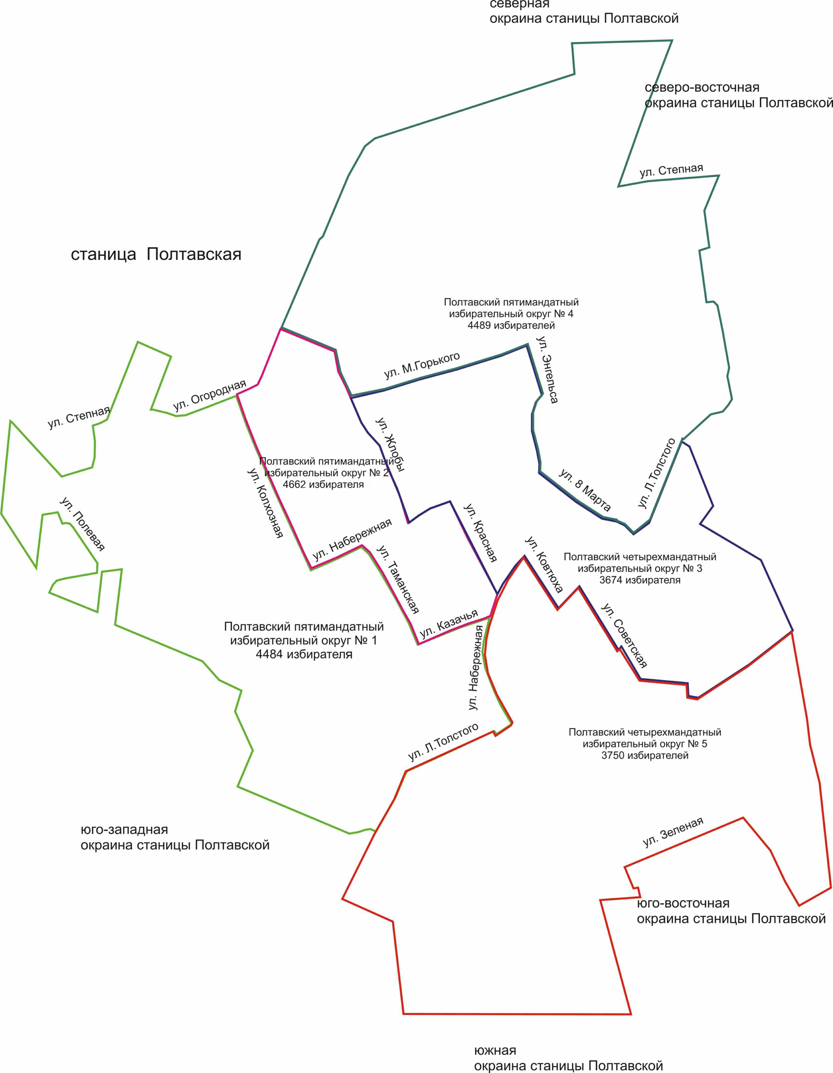

Глава
Полтавского сельского поселения В.А. Побожий

